2008-2009-2《概率论与数理统计》试题（B）参考答案和评分标准
一、填空题（每题3分，共24分）
1、0.2；2、8；3、25；4、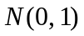；5、0.1；6、；7、；8、0.1
二、选择题（每题3分，共24分）
1、A；2、A ；3、A；4、C；5、D；6、C；7、D；8、A
三、计算应用题（共52分）
1、（6分）
解：全概率公式
2、（10分）
解：①
故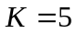 。 （1分）
②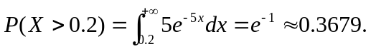 （3分）
③当x<0时,F(x)=0; （1分）
当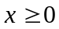时，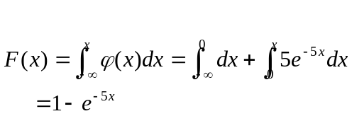 (2分)
故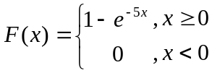 . (1分)
3、（8分）
解：随机变量的密度函数为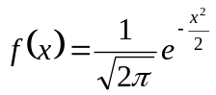 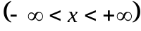 (1分)
设随机变量的分布函数为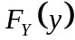，则有
(2分)
①. 如果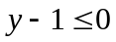，即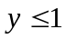，则有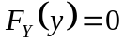；
②. 如果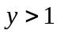，则有
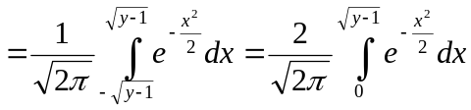
即： 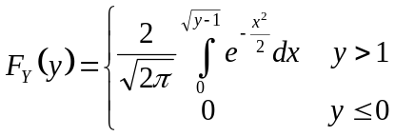 (3分)
所以， 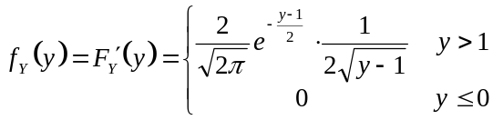
即： 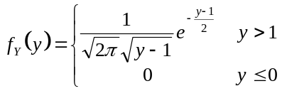． (2分)
4、（10分）
解：（1）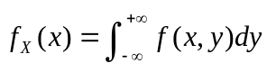 (1分)
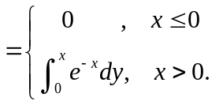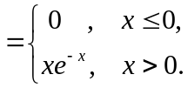 (2分)
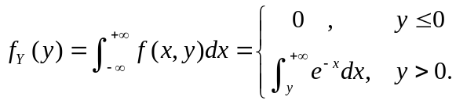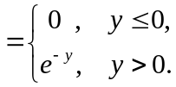 (3分)
（2）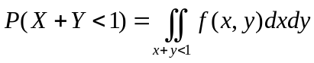 (2分)
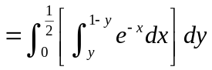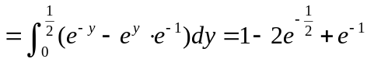. (2分)
5、（12分）
解：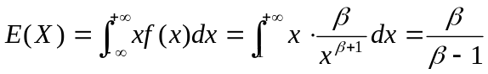 (3分)
令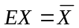，即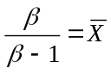，得参数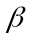的矩估计量为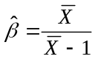 (3分)
似然函数为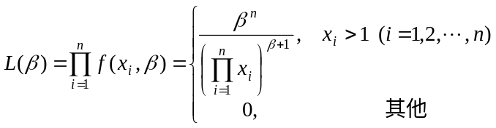 (2分)
当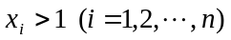时，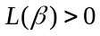，
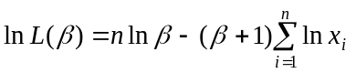
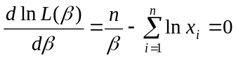 (2分)
得参数的极大似然估计值为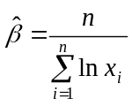 (2分)
6、（6分）
解：置信区间为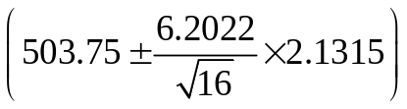， (4分)
即 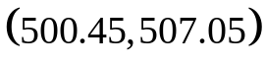 (2分)

